Задание для обучающихся с применением дистанционных образовательных технологий и электронного обучения
Дата: 12.05.2020г.
Группа Б-18
Учебная дисциплина Автоматизация бухгалтерского учета
Тема занятия Банковские счета организации. Движение средств по счетам в банках. Банковские выписки в программе 1С:Бухгалтерия 8.3
Форма Практическое занятие

Задание для обучающихся: Внимательно ознакомиться с материалом занятия по теме Банковские счета организации. Движение средств по счетам в банках. Банковские выписки. Выполнить задания согласно предложенному алгоритму в программе1С:Бухгалтерия 8.3. Для работы в программе необходимо зайти по ссылке http://accounting.demo.1c.ru/accounting в бесплатную версию от имени директора Абрамова (пароль не требуется).

Учетная процедура
Между предприятиями, учреждениями, организациями расчеты осуществляются преимущественно в безналичной форме. Безналичные расчеты производятся путем перечисления (перевода) денежных средств с расчетного счета плательщика на счет получателя с помощью кредитных или расчетных банковских операций. При этом соответствующие учреждения банков выступают посредниками в расчетах между организациями.
Расчетные счета в банках открываются предприятиями, являющимися юридическими лицами и имеющими самостоятельный баланс.
Банк присваивает предприятию номер расчетного счета. Расчетный банковский счет используется предприятием для приема и передачи наличных денежных средств, осуществления всех видов безналичных расчетов: поступление денежных средств за реализацию готовой продукции, выполненные работы и услуги; ссуды; кредиты; оплата поставщикам; погашение задолженности в бюджет и др. На расчетном счете аккумулируются свободные денежные средства предприятия.
Прием и выдача денег или безналичные перечисления производятся банком на основании документов специальной формы. Наиболее распространенными из них являются Объявление на взнос наличными, Чек, Платежное поручение.
Предприятие в установленные сроки, а чаще всего – ежедневно, получает от банка выписку со своего расчетного счета, которая содержит перечень операций, произведенных за определенный период времени с указанием зачисленных и списанных сумм. К выписке банка прилагаются документы, полученные от самого предприятия, а также от других предприятий и организаций, на основании которых произведены операции.
Для учета наличия и движения денежных средств на банковских расчетных счетах используется активный счет 51 «Расчетный счет». Дебетовое сальдо счета показывает текущий остаток свободных денежных средств предприятия. Суммы зачисленных на расчетный счет денежных средств, поступление наличных денег из кассы отражаются по дебетовой стороне счета 51. Списание сумм с расчетного счета, а также суммы, полученные предприятием наличными в кассу, отражаются по кредитовой стороне счета. Основанием для бухгалтерских записей является Выписка с расчетного счета.

Настройка плана счетов
Прежде чем приступать к вводу операций по банку, необходимо предварительно выяснить существующую настройку Плана счетов и аналитики для данного счета, подготовить требующуюся справочную информацию.
Бухгалтерский учет наличия и движения денежных средств на счетах в банках в программе ведется с использованием счета 51 «Расчетные счета». Аналитический учет безналичных денежных средств ведется в разрезе видов субконто Банковские счета и Статьи движения денежных средств (если в настройках параметров учета установлен признак учета денежных средств по статьям их движения). Поддерживается аналитический учет с помощью одноименных справочников.
Основанием для бухгалтерских записей на счете 51 «Расчетные счета» является банковская Выписка с расчетного счета. Дебетовое сальдо счета показывает текущий остаток свободных денежных средств организации.

Внесение наличных денежных средств
В случае внесения на расчетный счет наличных денежных средств из кассы организации в бухгалтерии организации на основании распоряжения руководителя создается документ Выдача наличных, в котором указывается сумма наличных, выдаваемых из кассы для сдачи в банк и зачисления на расчетный счет. Этот документ автоматически регистрируется в Журнале операций, журнале Кассовые документы и в списке Выдача наличных (РКО).
В операционном отделении банка кассир заполняет бланк Объявления на взнос наличными и Квитанцию. Объявление на взнос наличными остается в банке, Квитанция возвращается в бухгалтерию, где хранится вместе с РКО и является основанием для проведения Выдачи наличных (то есть формирования по нему проводки). Факт зачисления денег на расчетный счет организации подтверждает выписка банка.
Задание № 1
1. Выписать документ «Выдача наличных № 1 от 20.01.2020» на выдачу наличных средств из кассы организации в сумме 615 000,00 руб. для их сдачи в банк для зачисления на расчетный счет организации.
2. Документ «Выдача наличных № 1» сохранить в информационной базе, но не проводить.
Решение
В открытом списке Кассовые документы (Банк и касса → Касса → Кассовые документы) в панели инструментов воспользуемся кнопкой
В результате откроется экранная форма документа Выдача наличных.
В поле Вид операции следует выбрать строку Взнос наличными в банк. В результате форма будет преобразована к виду, соответствующему выбранной операции (рис. 1).
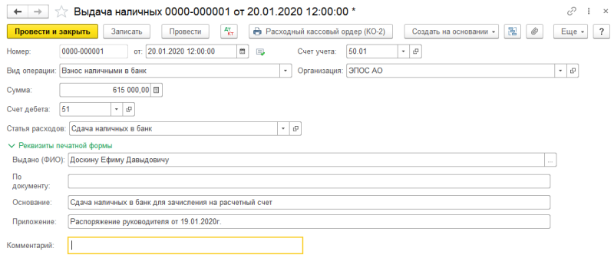
Рис. 1. Форма и пример заполнения документа «Выдача наличных» для операции «Взнос наличными в банк»

В форме документа Выдача наличных необходимо заполнить следующие реквизиты:
- текущую дату исправить на дату выдачи денежных средств из кассы – 20.01.2020;
- в реквизите Счет учета оставить значение «по умолчанию» – 50.01;
- в реквизите Сумма указать сумму выдаваемых из кассы наличных денежных средств – 615 000,00;
- в реквизите Счет учета оставить корреспондирующий счет бухгалтерской проводки «по умолчанию» – 51;
- в реквизите Статья доходов следует выбрать строку Взнос наличными в банк.
На закладке Реквизиты печатной формы:
- в реквизите Выдано (ФИО) ввести с клавиатуры Доскину Ефиму Давыдовичу (кассиру АО ЭПОС);
- в реквизите Основание ввести Сдача наличных в банк для зачисления на расчетный счет;
- в реквизите Приложение перечисляются документы, прилагаемые к РКО. В нашем случае это будет Распоряжение руководителя от 19.01.2020г.;
- реквизит По документу заполняется в случае, если наличные выдаются физическому лицу, не являющемуся работником организации. В данном случае реквизит можно не заполнять, поскольку получателем денежных средств является сам кассир.
Результат
В результате форма документа Выдача наличных должна иметь вид, представленный на рис. 1.
Чтобы сохранить документ, нужно щелкнуть по кнопке .
Бухгалтерская проводка по этому документу вводится позже, после получения из банка Квитанции к Объявлению на взнос наличными и Выписки о зачислении денежных средств на расчетный счет.
В результате программа:
- сформирует документ Выдача наличных № 1;
- внесет в Журнал операций запись с реквизитами документа Выдача наличных № 1 от 20.01.2020;
- зарегистрирует запись о Выдаче наличных № 1 от 20.01.2020 в журнале Кассовые документы и в списке Выдача наличных (РКО).
В служебной колонке (первая графа записи сведений о Выдаче наличных в указанных журналах и списке) у пиктограммы отсутствует флажок (галочка), что означает, что документ Выдача наличных не проведен.

Выписка банка
Операции внесения наличных денежных средств на расчетный счет и получения наличных денежных средств из банка относятся одновременно к банковским и кассовым операциям. Факт совершения этих операций подтверждается как кассовыми документами (РКО, ПКО), так и выпиской банка.
В программе 1С:Бухгалтерия выписку банка «имитирует» обработка Выписка банка. Таким образом, проводки для корреспонденций 50, 51 формируются при проведении документов Выдача наличных и Поступление наличных.

ИНФОРМАЦИЯ № 1
Получена «Выписка банка №1» о зачислении 20.01.2020 на расчетный счет АО ЭПОС 615 000,00 руб.
Выписка № 1 за 20.01.2020 Лицевой счет № 40201810500000100005
Клиент: Акционерное общество ЭПОС Операционист: 33 ДПВ: Входящий остаток пассив 00.00
ВО | № док. | Корр-счет | БИК | Счет | Дебет | Кредит
3 | 1 |  |  | 40201810500000100005 |  | 615 000.00
Итого оборотов |  |  |  |  | 0.00 | 615 000.00
Исходящий остаток 615 000.00 ПАО «СБЕРБАНК
Примечание. Суммы, зачисленные на расчетный счет организации, в «Выписке банка» отражаются в колонке «Кредит» (так как для банка это расход), а суммы, списанные с расчетного счета, – в колонке «Дебет».

Напоминаем, что 20.01.2020 кассиром произведена сдача наличных денежных средств, полученных в счет вклада учредителей, в размере 615 000,00 руб. на расчетный счет в ПАО «Сбербанк». Эта операция была отражена в информационной базе посредством ввода документа Выдача наличных № 1.

Проведение «Выдачи наличных»
Задание № 2
1. Провести документ «Выдача наличных № 1», регистрирующий сдачу 20.01.2020 наличных денег на расчетный счет АО ЭПОС.
2. Проверить правильность проводки, сформированной документом.
Решение
- установить курсор в строку со сведениями о Выдаче наличных № 1 от 20.01.2020 в Журнале операций (или журнале Кассовые документы);
- открыть документ двойным щелчком мыши в любой колонке выделенной строки (либо нажать клавишу <Enter>, либо ввести команду меню → , либо щелкнуть по пиктограмме );
- щелкнуть по пиктограмме на панели инструментов, затем по кнопке <Закрыть> (либо по кнопке <ОК>).
Результат
В результате выполнения указанных действий по этой кассовой операции в Журнале операций появится отметка о проведении документа (галочка) и будет сформирована проводка:
Д-т 51, субконто 1 ПАО «СБЕРБАНК» (Расчетный), субконто 2 «Сдача наличных в банк», К-т 50.01 субконто 1 «Сдача наличных в банк» – на сумму 615 000,00 руб.
Для просмотра проводки, сформированной при проведении этого документа, необходимо:
- в списке Выдача наличных (РКО) или Кассовые документы установить курсор в строку со сведениями о Выдаче наличных № 1 от 20.01.2020 и щелкнуть по пиктограмме на панели инструментов формы;
- аналогичным образом можно открыть проводку для просмотра и в Журнале операций.
Для проверки корректности регистрации информации в отчете Оборотно-сальдовая ведомость по счету 51 за период с 01.01.2020 по 20.01.2020 сальдо на конец периода должно быть дебетовым и равно 615 000,00 руб.
Сравнение данных бухгалтерского учета по расчетному счету с данными банковской выписки в программе производится в форме Банковские выписки.

Задание № 3
Сформировать банковскую выписку за 20.01.2020.
Решение:
- через Панель разделов → Банк и касса → Банк → Банковские выписки вывести на экран форму Банковские выписки;
- указать расчетный счет ПАО «СБЕРБАНК (Расчетный) и дату выписки – 20.01.2020.
Результат
В нижней части формы выписки будет указано (рис. 2):
- на Начало дня – 0,00;
- Поступление – 615 000,00;
- на Конец дня – 615 000,00.
То есть в выписке операция поступления наличных денежных средств на расчетный счет в табличной части не отражается, но показана сумма, отраженная в учете как поступление наличных денежных средств на расчетный счет.
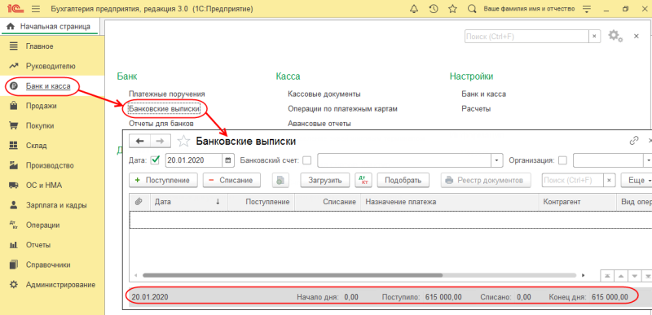
Рис. 2. Банковская выписка за 20.01.2020

Безналичные поступления на расчетный счет
Расчеты между организациями, как правило, производятся в безналичной форме с помощью Платежных поручений.
Платежное поручение – это поручение банку, обслуживающему организацию, списать со счета указанную в документе сумму и перечислить ее указанному в документе получателю.

Получение наличных денежных средств со счета в банке
Получение наличных денежных средств с расчетного счета обычно производится на основании выписанного организацией денежного чека.
Чек (денежный) является приказом организации банку о выдаче с расчетного счета организации указанной в нем денежной суммы наличными. На обратной стороне чека указывается, на какие цели расходуются наличные денежные средства.

ИНФОРМАЦИЯ № 2
21.01.2020 через уполномоченного представителя в ПАО «Сбербанк» по чеку № 7501 от 21.01.2020 получены наличные денежные средства в сумме 20 000,00 руб. (14 600,00 руб. – на хозяйственные расходы и 5 400,00 руб. – на командировочные расходы).
Операция получения денежных средств отражена в «Выписке банка № 3» с расчетного счета от 21.01.2020.
Выписка № 3 за 21.01.2020 Лицевой счет № 40201810500000100005 Клиент: Акционерное общество ЭПОС Операционист: 33 ДПВ: 20.01.2020 Входящий остаток пассив 1 590 000.00
ВО | № док. | Корр.счет | БИК | Счет | Дебет | Кредит
3 | 7501 |  |  | 40201810500000100005 | 20 000.00
Итого оборотов |  |  |  |  | 20 000.00
Исходящий остаток 1 570 000.00 ПАО «СБЕРБАНК»

Задание № 4
1. По факту поступления в кассу наличных денежных средств (Информация № 2) сформировать документ «Выдача наличных № 4 от 21.01.2020».
2. Провести документ «Выдача наличных № 4».
3. Проверить сформированные проводки.
Решение
- открыть форму нового документа Поступление наличных;
- установить Вид операции – Получение наличных в банке;
- указать дату операции – 21.01.2020;
- в реквизите Счет учета оставить значение «по умолчанию» – 50.01;
- в реквизите Сумма ввести полученную в банке сумму – 20 000,00;
- в реквизите Счет кредита указать корреспондирующий счет – 51;
- в поле Статья дохода установить значение Получение наличных в банке;
- в реквизите Принято от указать Доскина Ефима Давыдовича;
- в реквизите Основание записать Получено по чеку № 7501 на хоз.нужды и командировочные расходы;
- реквизит Приложение в данном случае не заполняется.
После выполнения указанных действий форма документа должна иметь вид, представленный на рис. 3.
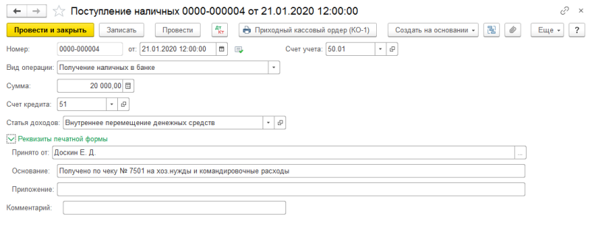
Рис. 3. Заполнение документа «Поступление наличных» с видом операции «Получение наличных в банке»

Далее следует:
- записать документ в информационную базу щелчком по кнопке ;
- по кнопке сформировать печатную форму документа, проверить правильность заполнения;
- закрыть форму документа щелчком по кнопке .
Результат
При проведении документа будет сформирована бухгалтерская проводка, представленная на рис. 4.
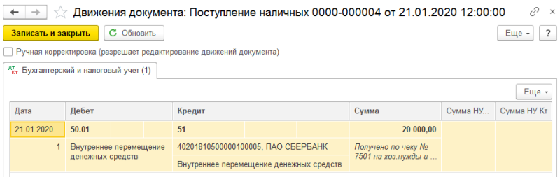
Рис. 4. Проводка документа «Поступление наличных № 4»

Срок выполнения задания – 12.05.2020г.
Задания выложены в Google Classroom, код курса b2fmnsg

